

沙灘樂園三天

◎澎湖國際海上花火節◎2018/4/19-6/21盛大開放

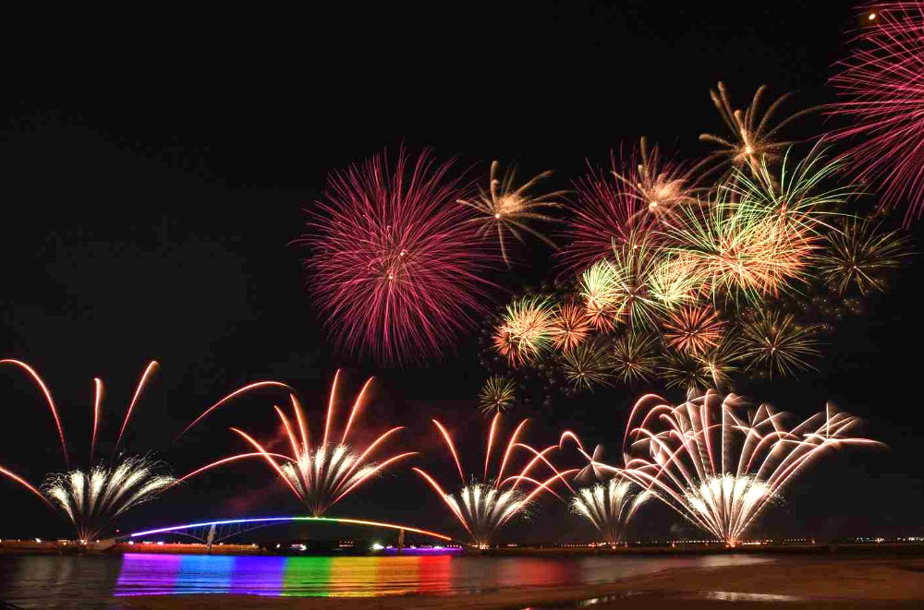
澎湖年度最具全國知名度的大型觀光活動，主場地就在觀音亭休憩園區，極佳的燈光、浪漫的氛圍，百年海上煙火你不可錯過。結合知名藝人團體的主題式演出，加上澎湖當地優秀的表演團體及個人，共同創造了場場精彩，夜夜驚奇的花火饗宴，已經帶給遊客相當溫馨的澎湖旅遊回憶，歡迎大家一起到澎湖賞花火同感喜悅與回味無窮的澎湖煙火節之夜。
◎星光海洋牧場◎

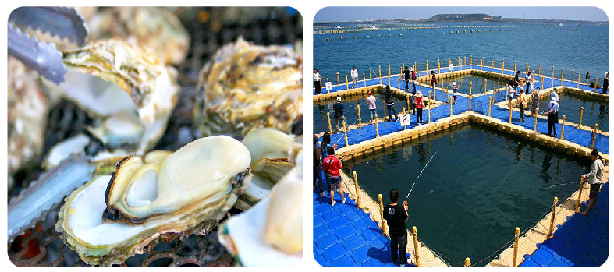
十分鐘航程輕鬆抵達海洋牧場…來和海鱺魚拔河比力氣！還有貪吃鬼花枝，一旦讓它咬到餌，小心被噴得一身是水喔！現場自助炭烤鮮蚵，木炭鮮烤新鮮美味，滿滿海味盡在嘴中，新鮮牡蠣還有海鮮粥(或麵線)無限量供應，讓您吃得盡興！
◎陽光沙灘俱樂部Sunshine Beach Club +異國海洋風味料理◎
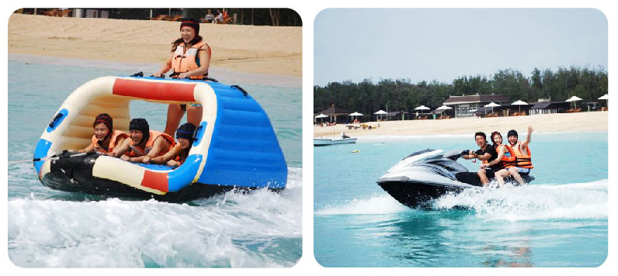
澎湖最美麗的沙灘2018新推出陽光沙灘俱樂部，超酷八合一水上活動無限暢遊：水上摩托車、香蕉船、鴛鴦飛船、超級漫波、水上海戰車、大力水手、拖曳圈、浮潛！搭配異國海洋風味料理，讓您彷彿置身於國際海灘渡假情境。

◎菊島必訪景點◎
環島景點：跨海大橋、通樑古榕、風車園區、大義宮、大菓葉柱狀玄武岩、二崁古厝
古蹟巡禮：四眼井、天后宮、中央老街、潘安邦故居、張雨生紀念館

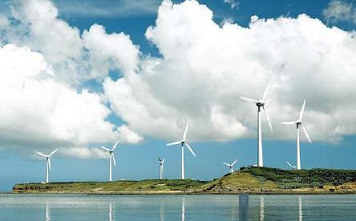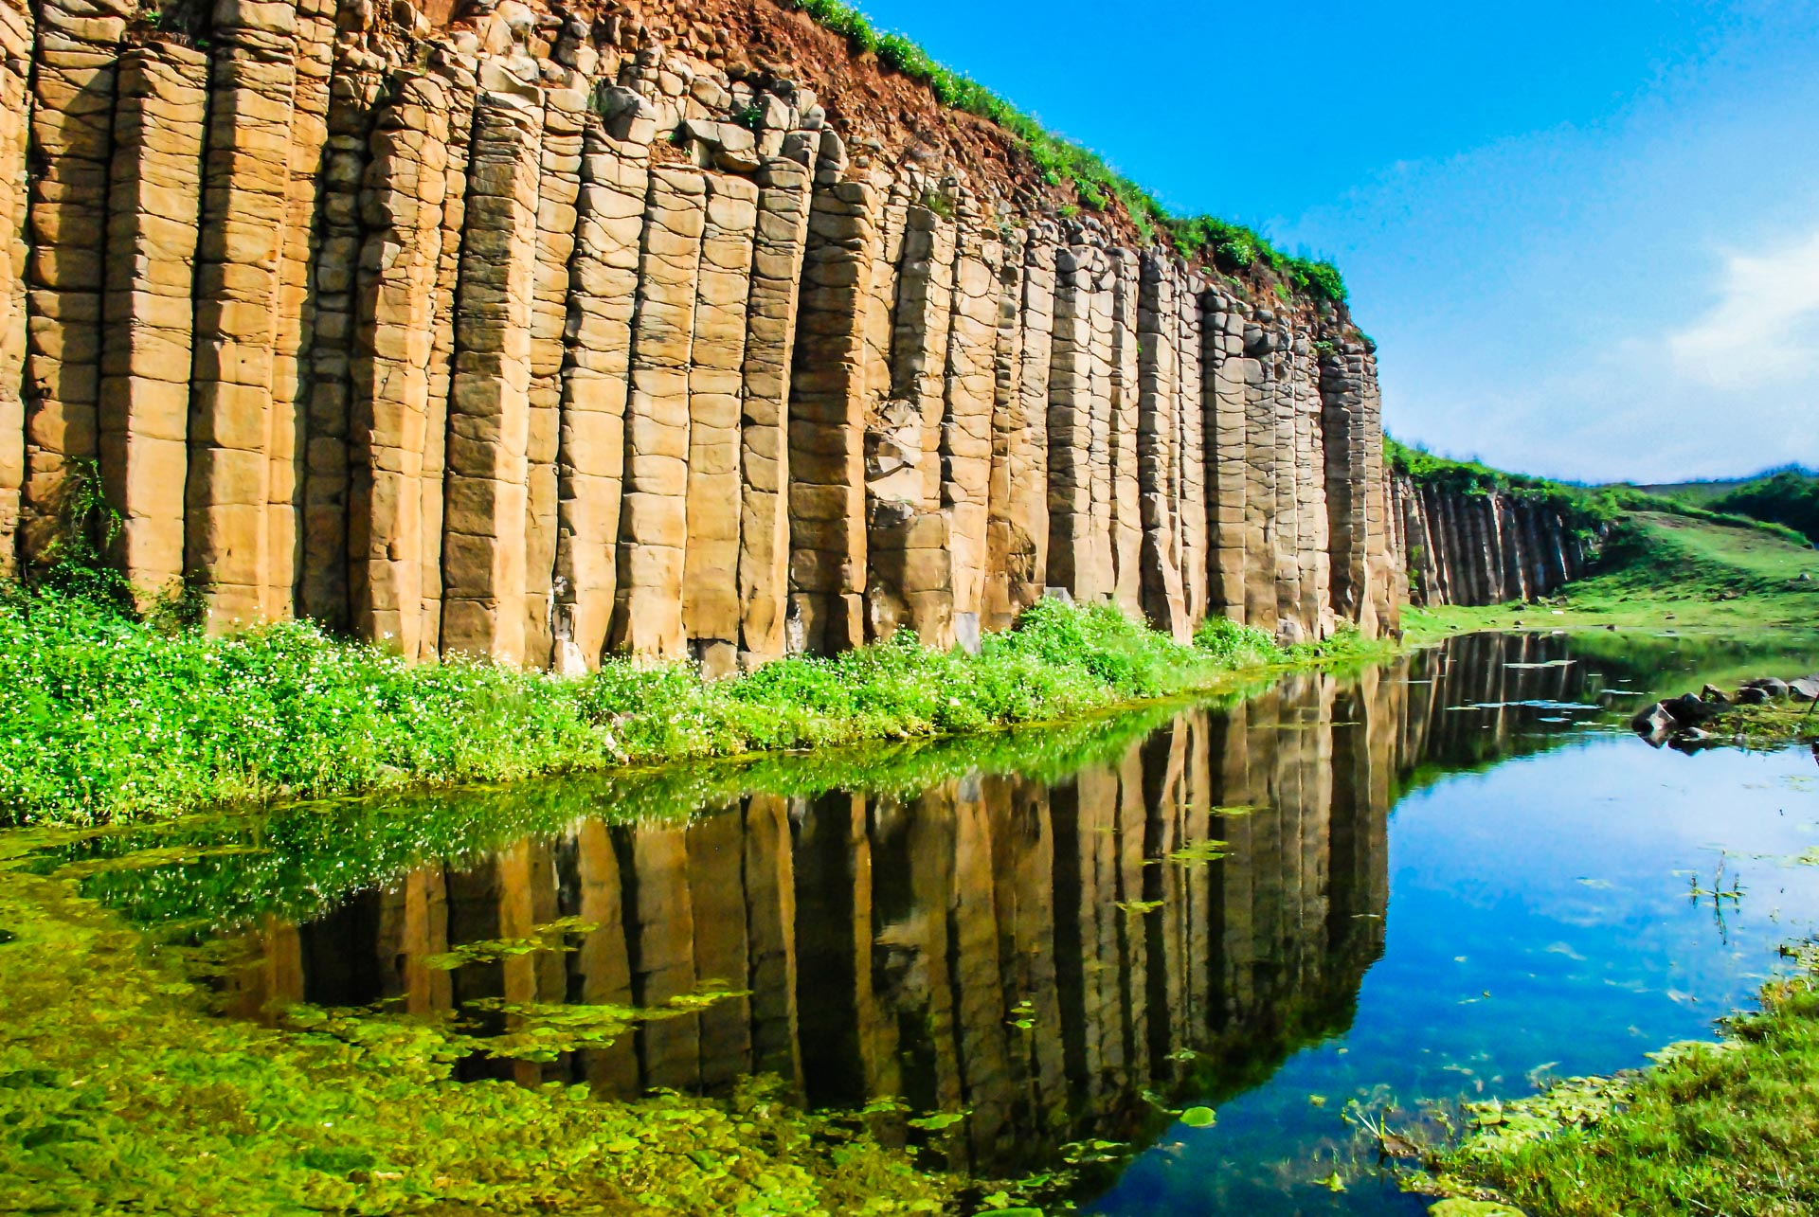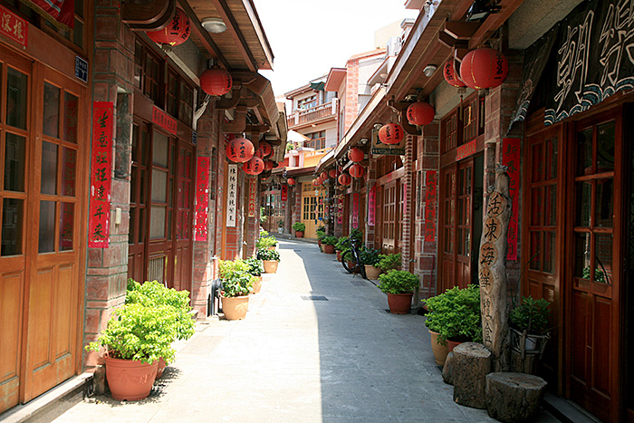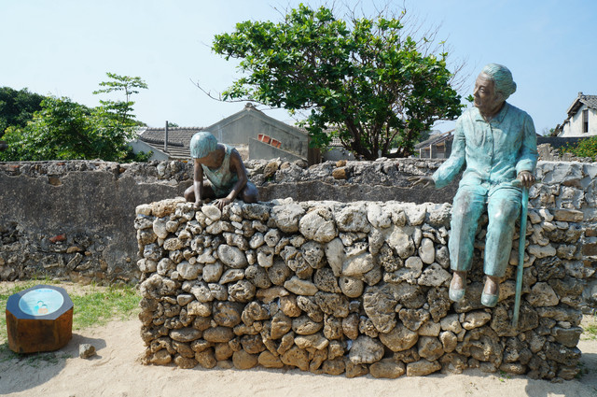

◎賽納美休閒渡假村C＇est La Vie◎
於一片湛藍溫柔的大海和天空環繞；沉靜在神祕夜空的蟲鳴浪聲樂章歌頌下，自由奔放，自在隨性的地中海風情，融合現代美學設計，建構了一處細膩而不繁複的時尚空間，簡單而純粹的貼近自然脈動，融合天然取材、捕捉自然光線，大膽而自由地運用色彩與造型，完美結合熱情與浪漫的美麗，給予您一個舒適而華美的渡假氛圍環境。

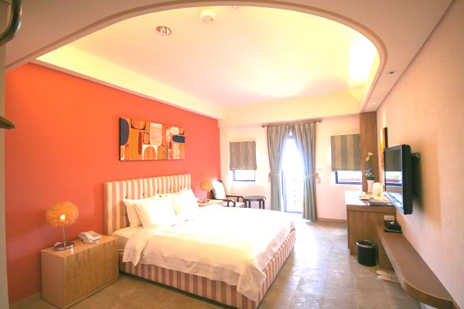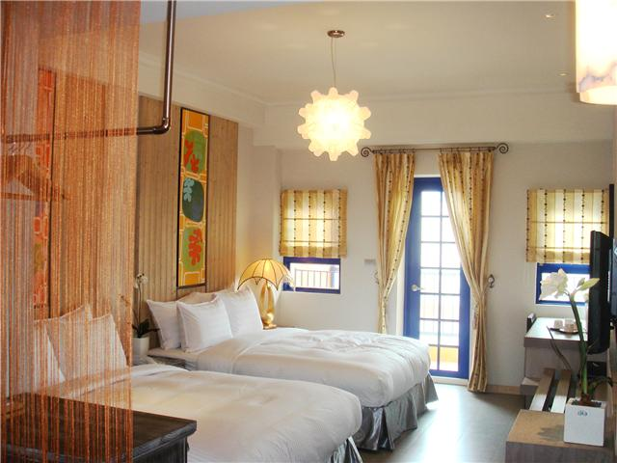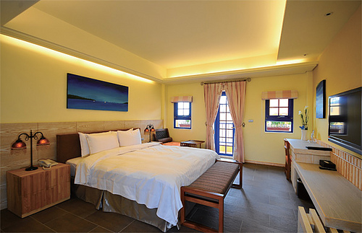

◎百世多麗花園酒店Pescadores◎
潔白的沙灘、海天一色的生態景觀、觀光休閒農業，以及擁有國際規模的頂級渡假休閒飯店，讓您不禁驚艷澎湖這個海上美麗後花園！「Pescadores 百世多麗花園酒店」跨出了第一步擁抱群眾，就讓遊客透過頂級的住宿水準與尊貴的服務品質，享受心曠神怡的澎湖假期，愛上澎湖吧！

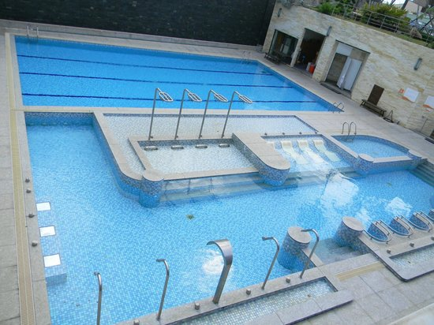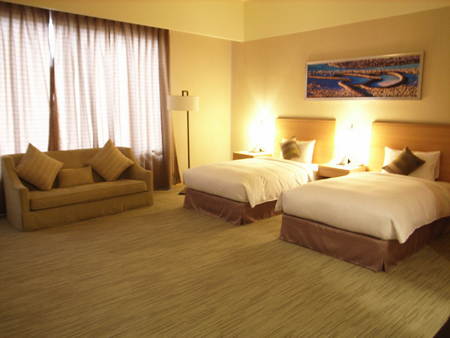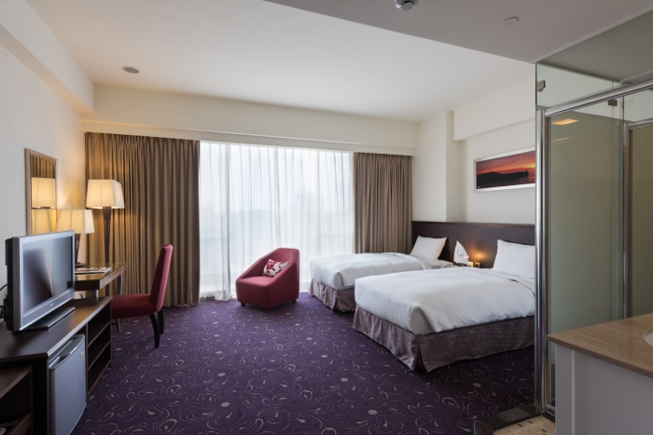

◎澎湖福朋喜來登酒店Four Points 或 2018全新開幕澎澄飯店Discovery Hotel◎
高雅且獨樹一格的設計，讓您遠離遊客的喧嚷。酒店擁有三三一間舒適的客房和套房，每一房間皆配備高速上網、四十八吋以上電視、免費瓶裝水及舒適的睡床，讓您在一整天豐富的行程後能恣意放鬆。
品嚐餐廳美味的食物以及沉浸酒吧悠閒的氛圍，閒暇時光就應如此多彩多姿。

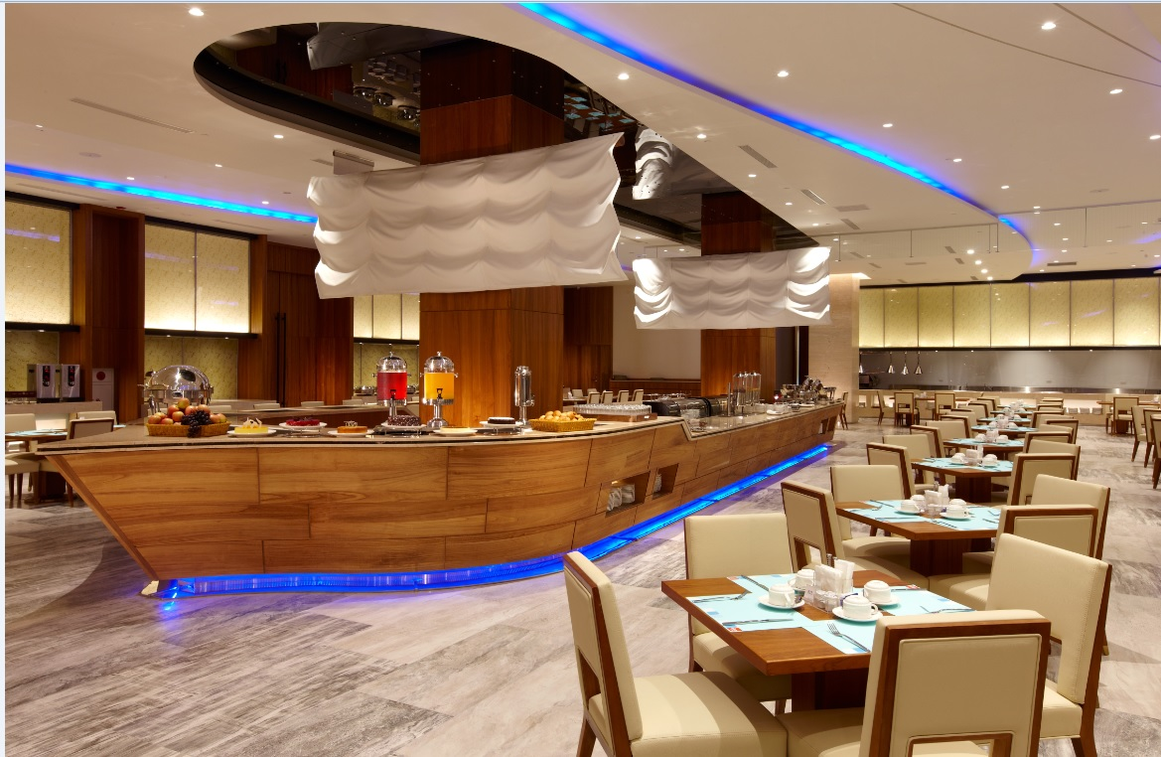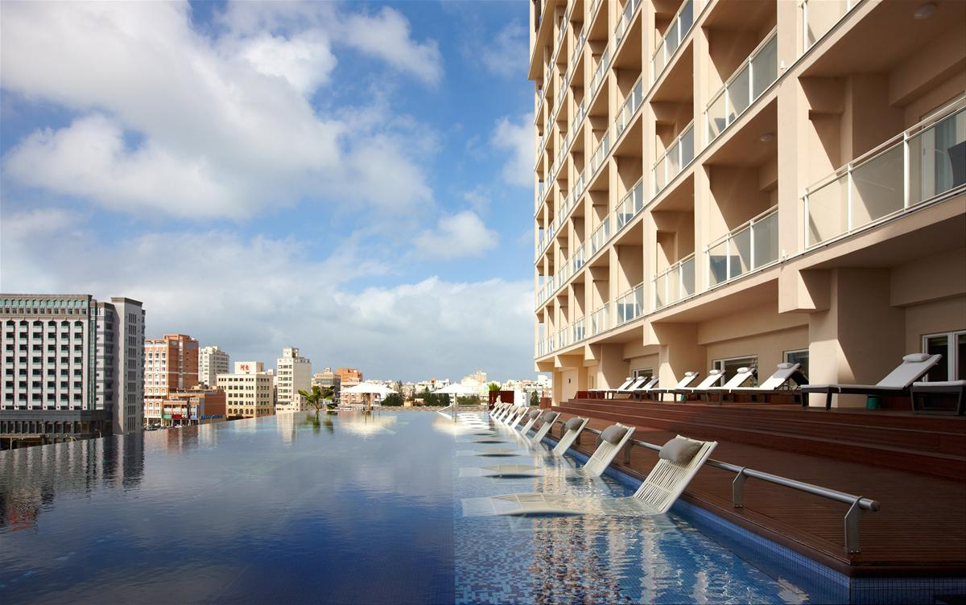

第 一 天 | 台灣本島機場馬公機場→環島必遊【跨海大橋、通樑古榕、風車園區、大義宮、大菓葉柱狀玄武岩、二崁古厝】→馬公市區觀光與古蹟巡禮【四眼井、天后宮、中央老街、潘安邦故居、張雨生紀念館】
跨海大橋：澎湖的精神象徵，曾為東亞第一跨海大橋，兩端橋頭各建有半圓形拱門一座，橋身如長虹淩波，中貫吼門頗為壯觀，漫步橋面上，所有壯闊海景一覽無遺。來到澎湖必定要在此留影喔！
通樑古榕：通樑村保安宮前超過三百年的老榕樹，是澎湖最大的綠蔭神木
共計擁有九十五根氣根的老榕，綠蔭覆蓋廟前空地形成一片乘
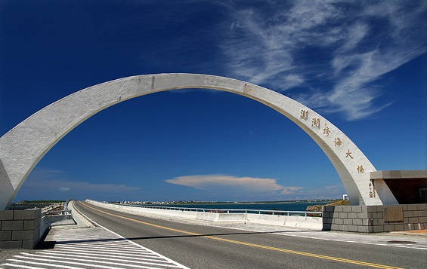
涼休憩的廣場，古榕綠蔭奇觀，很值得探訪。廣場附近的知名易家仙人掌冰，別具特色，待
您來嚐鮮。
風車園區：澎湖終年海風吹拂，利用此自然資源轉為風力發電，並規劃為風車公園，成為澎湖著名旅遊
景點和新地標。務必前往感受巨大的風車在面前轉動，所帶來的無比震撼感。
大義宮：當地居民信仰中心，已有二百年歷史，主祀武聖關公，有許多民間有趣的傳說，最特別的是廟
內地下室有一曲折的洞穴，以咾咕石砌牆並裝飾蓮花造型燈飾，鑿有多處水槽餵養稀有綠蠵龜
鱟等；並珍藏許多鯨骨和魚、貝類等標本。
二崁古厝：是國內少見保存極完整的古厝群，村內多是典型澎湖古厝，一路都可以看到閩南建築風格的
古厝，四周景致保存良好，古井、石磨、牛車和屋內椅凳，無一不散發出古老味道，走在古
厝聚落感受古樸中帶著濃厚的文藝氣息，頗有一種回到過去的思古懷情。
大菓葉柱狀玄武岩：大菓葉柱狀玄武岩被發現的過程非常特殊，日治時期為了聯絡西嶼跟馬公間的海上
交通，在大菓葉海邊闢建碼頭。當時就在玄武岩所在位置開挖石塊泥土去填海造港
才意外地讓這片沈睡千年的柱狀玄武岩露臉。
四眼井：特殊造型的水井口逢旱年不乾涸，水質清涼，是古早人的取水智慧，也是馬公最古老的水井。
聞名的乾益堂藥膳蛋即位於此處，可以自費來份豆干+藥膳蛋，品嚐不ㄧ樣的好滋味。
天后宮：開臺四百年歷史，是全臺澎地區創建最早的媽祖宮，列名國家一級古蹟。
中央老街：四百年前澎湖最早的一條街，俗稱街內的中央老街，是台灣地區現存最早的漢人聚落，也是
經濟、文化的發源地。老街內各式玲瓏小店佇立，讓您宛如置身古代街壑中，別有一番新意
潘安邦故居：前往參觀外婆的澎湖灣主唱人－潘安邦昔日的住所－篤行十村，此眷村已被規劃成眷村文
化園區，設有庭園步道及展覽休憩空間，來此處走走，感受一下眷村的歷史變遷吧。
張雨生紀念館：很多人會有疑惑到底知名音樂創作人與歌手張雨生跟澎湖有什麼關係，除非是資深歌迷
否則鮮少人知道張雨生是在澎湖出生的。在一九九三年發行的一天到晚游泳的魚專輯時
也為此特地返回澎湖拍攝MTV。 張雨生曾經在電台訪問裡形容澎湖為最美麗的驚嘆號
相信當您聽到這種形容詞，一定會點頭讚嘆雨生詞藻的細膩。

早餐：敬請自理 |  | 午餐：迎賓風味餐200/人 | 晚餐：海鮮風味餐 300/人

第 二 天 | 陽光沙灘俱樂部水上活動【超酷八合一：水上摩托車、香蕉船、鴛鴦飛船、超級漫波、水上海戰車、大力水手、拖曳圈、浮潛】午餐享用陽光沙灘異國海洋風味料理－澎湖名產品嚐參觀、澎坊免稅商店
陽光沙灘水上活動：國外最新引進水上活動器具最驚險刺激－今夏最
HOT的活動 －水上摩托車、香蕉船、鴛鴦飛船
超級漫波、水上海戰車、大力水手、拖曳圈、浮
潛－無限暢玩。也可參加浮潛與魚共遊，放鬆身
體徜徉在清澈的海水中。
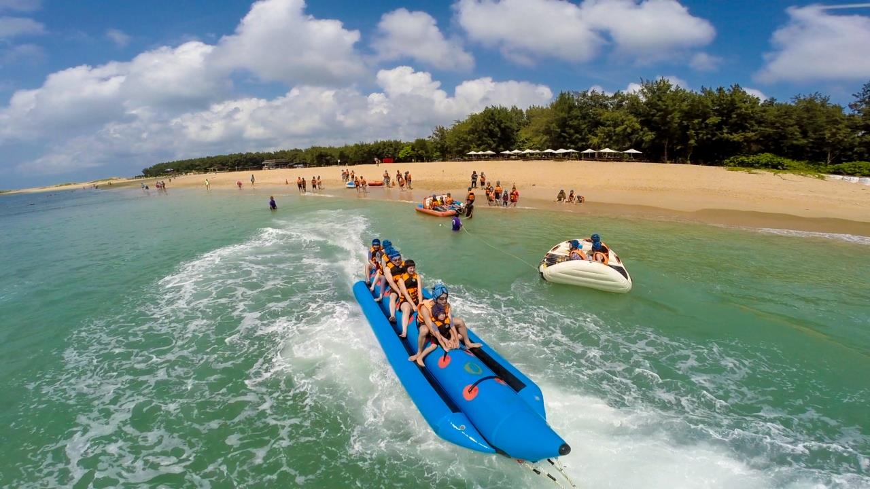
陽光沙灘異國海洋風味料理：坐在最美麗的沙灘上，一望無際美麗的海灣，享受菊島的風與海。再配上
陽光沙灘業者獨家推出的異國風味料理。慵懶的午後，感受著無比放鬆的
愉快假期。
陽光沙灘自由活動：您可揪親朋好友來場歡樂的沙灘排球比賽或者您可在林投公園生態區悠遊散步。
澎湖名產品嚐參觀：干貝醬、黑糖糕、花生酥、仙人掌酥、小卷片…各式名產等您來品嘗，來澎湖一趟
絕不可漏掉的道地美食。
澎坊免稅商店；享有營業稅稅率為零，以及在一定金額或數量範圍內之商品免徵關稅、貨物稅、菸酒稅
及菸品健康福利捐。您可自由購買購買世界各國免稅精品與煙酒喔。
※陽光沙灘水上活動項目，請依當日天候於現場公告可使用項目為主。
※浮潛活動若遇風浪過大，海水混濁，以安全為主暫不開放。
※如因天候不佳陽光沙灘行程無法順利成行，則更改南環島+生博館行程，午餐更改同價位風味餐。
早餐：飯店提供 |  | 午餐：異國海洋風味料理 300/人 |  | 晚餐：飯店自助餐或海鮮風味餐500/人
第 三 天 | 星光海洋觀光牧場【釣海鱺、碳烤鮮蚵】→名產巡禮→中正路商圈自由活動台灣本島機場
海洋觀光牧場：近年來澎湖發展出海上的養殖觀光牧場的海上平台，釣海鱺、
溜花枝、海釣，不分年齡層都能參與，樂在其中。現場自助炭
烤鮮蚵，木炭鮮烤新鮮美味，滿滿海味盡在嘴中，還有海鮮粥
(或麵線)無限量供應，讓您吃得盡興！
中正路逛街自由行：海島風格ㄒ恤、星砂紀念品、貝殼風鈴、珍藏明信片...等。
或是隨意拿杯咖啡坐在漁人碼頭的木棧道上，望著波光粼粼的海洋，聞著清新的海
味微微海風吹拂～
市區美食特搜：香亭土魠魚羹、北新橋牛雜湯、廟口燒肉飯、福台排骨麵、玉冠嫩仙草、仁愛路肉圓。
澎湖土特產巡禮：黑糖糕、冬瓜糕、鹹餅、花生酥、風茹茶、小管片、丁香小魚乾、花枝丸、干貝醬。
市區自由購物：來澎湖一趟怎可空手而歸，帶些特產回家打打牙祭吧！
收心打道回府：帶著滿滿的回憶，結束這三天二夜的愉快之旅！
景點停留時間與前後序順，會依據航班時間與當時的旅遊狀況做調整，請依導遊現場實際宣佈為主
早餐：飯店提供 |  |  | 午餐：馬公風味餐200/人 |  | 晚餐：敬請自理

報價明細 本專案報價有效期間2018/4/9-6/28止出團有效
彩虹文旅一晚或續住＋賽納美一晚或續住 此報價最低成行人數為10人
項 目 | 平日出發(週一～週三) |  |  | 旺日出發(週四、週日) |  |  | 假日出發(週五、週六)
項 目 | 雙人房 | 三人房 | 四人房 | 雙人房 | 三人房 | 四人房 | 雙人房 | 三人房 | 四人房
成人 | 10600 | 10600 | 9800 | 11100 | 11100 | 10300 | 11600 | 11600 | 10800
佔床兒童 | 10300 | 10300 | 9500 | 10800 | 10800 | 10000 | 11300 | 11300 | 10500
不佔床兒童 | 7500 |  |  | 7500 |  |  | 7500
嬰兒 | 600 |  |  | 600 |  |  | 600
備註 | ★入住單人房每人需依雙人房價補房差3200元。  ★一大床或二小床依飯店提供為主，恕無法指定。

百世多麗＋賽納美或彩虹文旅 此報價最低成行人數為10人
項 目 | 平日出發(週一～週三) |  |  | 旺日出發(週四、週日) |  |  | 假日出發(週五、週六)
項 目 | 雙人房 | 三人房 | 四人房 | 雙人房 | 三人房 | 四人房 | 雙人房 | 三人房 | 四人房
成人 | 11500 | 11500 | 10500 | 12000 | 12000 | 11000 | 12500 | 12500 | 11500
佔床兒童 | 11200 | 11200 | 10200 | 11700 | 11700 | 10700 | 12200 | 12200 | 11200
不佔床兒童 | 7500 |  |  | 7500 |  |  | 7500
嬰兒 | 600 |  |  | 600 |  |  | 600
備註 | ★入住單人房每人需依雙人房價補房差3800元。  ★百世多麗花園酒店不指定館別與床型，均需由飯店安排為主。

福朋喜來登或澎澄＋賽納美或彩虹文旅 此報價最低成行人數為10人
項 目 | 平日出發(週一～週三) |  |  | 旺日出發(週四、週日) |  |  | 假日出發(週五、週六)
項 目 | 雙人房 | 三人房 | 四人房 | 雙人房 | 三人房 | 四人房 | 雙人房 | 三人房 | 四人房
成人 | 12500 | 12000 | 11500 | 13000 | 12500 | 12000 | 13500 | 13000 | 12500
佔床兒童 | 12200 | 11000 | 10500 | 12700 | 11500 | 11000 | 13200 | 12000 | 11500
不佔床兒童 | 7700 |  |  | 7700 |  |  | 7700
嬰兒 | 600 |  |  | 600 |  |  | 600
備註 | ★入住單人房每人需依雙人房價補房差4500元。  ★喜來登提供街景雙床客房（二中床），如需更改房型需補價差。  ★依房型佔床人數規定：三人房最多僅能一位小孩佔床，四人房最多僅能二位小孩佔床。
【訂房備註】
．入住飯店均為各報價所提供之飯店或同等級，依旅行社回覆為準，恕無法指定。
．此報價以每人做計費，請依房型人數訂房。若入住人數不足，需依房型補費用。
．六十五歲以上老人每人依成人價減1000元。依航空公司規定優待票合併計算僅限當團人數十分之一。
．六歲以上兒童，需占床位與餐位。六歲以下兒童，可選擇不佔床位，每房最多一位。
．未滿二歲兒童即為嬰兒售價。
【費用包含】
．交通：1.台北/台中/高雄出發，搭乘華信或立榮航空國內線航空至馬公經濟艙來回機票。
2.澎湖當地三日車資。
．住宿：第一晚：依各報價所提供入住飯店或同等級。
第二晚：依各報價所提供入住飯店或同等級。
．餐食：第一天：午餐：迎賓風味餐200/人。 晚餐：海鮮風味餐300/人。
第二天：早餐：飯店提供。 晚餐：飯店自助餐或海鮮風味餐500/人。
第三天：早餐：飯店提供。 午餐：馬公風味餐200/人。
．門票：行程表定內所需門票之景點。
．保險：每人新台幣300萬旅行業責任意外險附加20萬意外醫療險（實支實付）。
．其他：行政作業及承辦手續費用。
．六歲以下不佔床位之兒童：機票、車資、餐食、門票、保險。
．未滿二歲兒童僅含保險與行政手續費用。
【費用不含】
．當地導遊小費（每人每天100 元，三天總計300元）。
．個人因素所產生之消費，如飲料、酒類、私人購物費…等。
．不佔床兒童費用均不含飯店床位與備品。
【其他說明】
．此報價不適用於4/24-4/30出發與6/14-6/18出發與其他國定連續假期。
．6/14出發費用以假日價計。
．4/27-4/30出發、6/15-6/18出發。每人以假日報價加價1000元。
．此行程為合併出團，最低成團人數需總報名人數達10人。若需獨立出團須另行報價。
．此行程為合併出團，最低成團人數需總報名人數達10人。若需獨立出團須另行報價。
．報名後請詳列（身分證字號、出生日期、中文姓名），以利本公司辦理保險作業事宜。
．行程內容因搭乘航空班機、天候因素（颱風）等不可抗拒之情況，本公司保留變更行程之權利，住宿
飯店及行程內容之確認以說明會資料為準。
．以上行程僅供參考，如遇觀光地區休假及住宿飯餐廳客滿或休業日，本公司保有餐食彈性調整之權利
將以當地旅行社及導遊所安排為主。
．若有其他特殊需求請提早告知客服人員，以便作業，例如素食、不吃牛等。

